**МИНИСТЕРСТВО ОБРАЗОВАНИЯ РЕСПУБЛИКИ КАРЕЛИЯ**

**ГАУ ДПО РК «КАРЕЛЬСКИЙ ИНСТИТУТ РАЗВИТИЯ ОБРАЗОВАНИЯ»**

**ЦЕНТР ЭТНОКУЛЬТУРНОГО ОБРАЗОВАНИЯ**

**РЕСПУБЛИКАНСКАЯ ОЛИМПИАДА ШКОЛЬНИКОВ**

**ПО КАРЕЛЬСКОМУ, ВЕПССКОМУ И ФИНСКОМУ ЯЗЫКАМ**

**ОЛИМПИАДА ПО ВЕПССКОМУ ЯЗЫКУ**

**9-11 КЛАСС**

**ЗАДАНИЯ**

**Фамилия, имя, отчество участника олимпиады:**

________________________________________________________________________

________________________________________________________________________

**Муниципальный район, населенный пункт, школа, класс:**

________________________________________________________________________

________________________________________________________________________

**Количество лет изучения вепсского языка:**

________________________________________________________________________

________________________________________________________________________

**Фамилия, имя, отчество учителя вепсского языка:**

________________________________________________________________________

________________________________________________________________________

**2021**

**ЧАСТЬ 1.**

|  |  |
| --- | --- |
| 1. Привет! Приглашаем тебя в команду профессионалов шоу ”Kalevala Live”. Шоу будет транслироваться на вепсском и русском языках.  Для начала необходимо уточнить детали жизни главного героя. Изучи биографические сведения о нем, подготовленные вепсским редактором (Väinämöižen elostarin), и подчеркни в нашем профайле (Pähengen anket) то, что НЕ соответствует редакторскому тексту. | 1 |

|  |  |
| --- | --- |
|  | |
| VÄINÄMÖIŽEN ELOSTARIN  Väinämöinen om vanh tedaimez’, runopajatai da üks’ Kalevalan pähengišpäi. Ilman tütren poig. Hän sündui aigvoččen mehen da ühtni mirun tegemižehe.  Puhegiden abul Väinämöinen mahtab pajatada, tehta venehen, tüništoitta torokan merel.  Väinämöinen mugažo tegeb ezmäižen kantelen mirus haugen hambhišpäi.  Väinämöinen muga čomin vändab kantelel, miše ristitud, lindud i živatad tuleba kundelmaha hänen vändod.  Armastuses ei ole ozad. Väinämöinen om üksjaine mez’, kudamb ecib ičeleze nevestad.  Väinämöinen vägesti pajol noren Joukahaižen. | PÄHENGEN ANKET   1. Nimi – Väinämöinen. 2. Hän om lujas vanh mez’. 3. Sündui mirun tegemižen jäl’ghe. 4. Mäneti laps’aigan Kalevalas. 5. Hän om tedaimez’. 6. Mahtab tehta venehen puhegil. 7. Om tehnu ezmäižen kantelen ahvenen hambhišpäi. 8. Mahtokaz kantelenvändai. 9. Ozakaz kanzan ižand i mužik. 10. Vanh Väinämöinen i nor’ Joukahainen märičihe vägel. |

2. Профайл другого главного героя «Калевалы» редактор не успел перевести до конца с русского языка на вепсский. Заверши его работу.

|  |
| --- |
| 3 |
| ILMARINEN  Tedaimez’ kut (его лучший друг) ­­______________________ ______________Väinämöinen. Hän om mahtokaz (кузнец.)_________ (Умеет делать) _____________________________ (удивительные) ______________________ kaluid, eskai Sampon, min polhe (никто не знает) ______________________________________, mi nece om i kut sidä oikti (следует использовать) ________________________________________ . (Он несчастлив.) ___________________________. Konz hänen ak koli, Ilmarinen tagoi ičeleze (жену из металла) _______________________________. |

3. В нескольких профайлах распались страницы. Помоги соединить начало и конец каждого текста так, как это начал делать наш редактор в таблице ниже (1 E).

|  |  |  |  |  |
| --- | --- | --- | --- | --- |
| 1 | JOUKAHAINEN  Ainon vel’l’. Hän lujas kadehtib Väinämöšt, sikš ku hänen pajo om paremb. Hän ajab Väinämöižennoks, miše vägestada händast pajoiš. Muga hotkas ajab... |  | A | ... meletamata i koleb. Mam löudab händast i tervehtoitab. |
| 2 | AINO  Čoma nor’ neižne, Joukahaižen sizar. Valičeb elä­da kalan meres, mi lähtta mehele… |  | B | ...päiväižen i kudmaižen. |
| 3 | KULLERVO  Ozatoi priha. Radab paimnen Ilmarižen pertiš. Ilmarižen emäg paneb Kullervole leibäha kiven. Kullervo kändab lehmid händikahikš ... |  | C | …vanhan taga, keda ei armasta. |
| 4 | LEMMINKÄINEN  Holetoi, ilokaz priha. Hän ei kundle mamad i ajab Pohjolaha. Tegeb Pohjolan emägan käsköid... |  | D | … da kondjikš i muga ustavzoitab Pohjolan neidišt. |
| 5 | POHJOLAN EMÄG  Noid. Mahtokaz, vägekaz, vanh, käred ak. Hän vargastab... |  | E | ...regil, miše putub soho. |

|  |  |  |  |  |
| --- | --- | --- | --- | --- |
| 1 | 2 | 3 | 4 | 5 |
| E |  |  |  |  |

4. Специальным гостем программы будет Кюлликки. Наш профайлер встретился с ней до эфира и составил следующую характеристику:



”Rohked da jalo neižne. Ei kundle mužikad, kaiken tegeb ičeze kartte. Hän navedib čibuda čibul, väta i kargaita. Hän lujas hüvin kargaidab.”

А кто из калевальских персонажей характеризует жену Лемминкяйнена похожим образом? Найди соответствующую характеристику и обведи.

|  |  |
| --- | --- |
| Мы с ней похожи – обе смелые, решительные. Не даем своим муженькам нами командовать. Одно плохо – не любит заниматься домашним хозяйством. Все бы ей танцевать да на качелях качаться. | POHJOLAN NEIŽNE |
| LEMMINKÄIŽEN MAM | Не нужно наговаривать на мою невестку. Она любит моего сына, во всем с ним соглашается. Из дома ее калачом не выманишь, ни на какие танцы она не ходит. Она вообще не умеет танцевать. |
| Я что-то такое про нее слышал. Кажется, это она запекла камень в хлеб своему мужу Лемминкяйнену, а потом превратилась в волка и в лес убежала. Вот ужас-то! | ALLI |

5. Мы нашли для эфира и расшифровали аудиозапись на вепсском языке. Это список животных, упоминаемых в «Калевале». Мы хотим украсить их изображениями нашу студию. Послушай запись и сравни ее с нашей галереей. Все ли животные, представленные на выставке, упоминались в списке? Обведи тех, которых не было.

  

 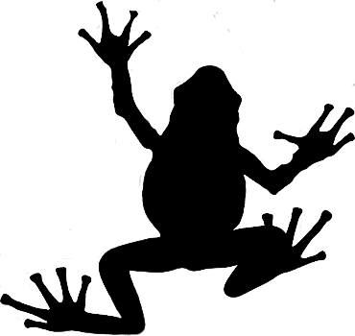 

  

 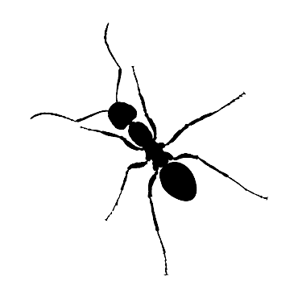 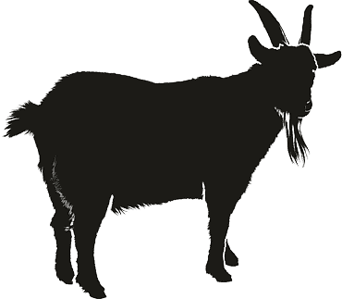

6. Участники шоу ”Kalevala Live” должны будут решить, кому принадлежит Сампо. Чтобы узнать, что это такое, мы связались по скайпу с профессором Лённротом и записали его рассказ. Иногда звук пропадал, поэтому мы сомневаемся, правильно ли расшифрована запись. Прочитай текст и подчеркни в нем те варианты, которые считаешь правильными, по образцу SAMPO / **SAMPOD.**

Mi om Sampo?

Pohjolan emäg Louhi pakičeb SAMPO / **SAMPOD** Väinämöižel, kudamb om tulnu kozičemha Pohjolan TÜTÄR / TÜTÄRT. Väinämöinen sanub, miše TEDAB / TEDAD mahtokahan sepän Ilmarižen. Ilmarinen libui pun ladvha. Libui kova tullei i vedäškanzi Ilmarižen POHJOLA / POHJOLAHA.

Pohjolas sep Ilmarinen tagob ČUDOKAZ / ČUDOKAHAN sampon-mel’nican, mitte andab solad, jauhod da DEN’GAD / DEN’GOID.

Louhi hökkähti antta tütren sepäle AKAN / AKAKS. Iče vei sampon Pohjolan kivižehe mägehe i saupsi sen luklole.

VÄINÄMÖIŽELE / VÄINÄMÖIŽEL tegihe žal’, miše Sampo om Pohjolas i tob sinna hüväd ELON / ELOD. Hän päti lähtta Pohjolaha sebranikoidenke Lemminkäiženke da Ilmariženke, miše sada Sampod tagaze.

Mehed otiba SAMPO / SAMPON da läksiba kodihe. Louhi kändihe SUREL / SUREKS linduks i tacihe sabutamha heid. Toran aigan Sampo lanksi MEREHE / MERELE i murenzihe muruikš.

**ЧАСТЬ 2.**

7. Придумай и запиши на вепсском языке интервью с одним из калевальских персонажей, о которых шла речь в заданиях первой части. Узнай, как его зовут, сколько ему лет, чем он занимается, какая у него семья, есть ли у него друзья в «Калевале». Спроси у него, что такое Cампо и кому оно принадлежит.

____________________________________________________________

____________________________________________________________

____________________________________________________________

____________________________________________________________

____________________________________________________________

____________________________________________________________

____________________________________________________________

____________________________________________________________

____________________________________________________________

____________________________________________________________

____________________________________________________________

____________________________________________________________

____________________________________________________________

____________________________________________________________

____________________________________________________________

8. Прими участие в шоу ”Kalevala Live”. Расскажи на вепсском языке о своем любимом / нелюбимом герое Калевалы. Чем он запомнился и почему? Опиши внешность героя. Какими чертами характера обладает твой герой, какие поступки, действия он совершает? Подумай и скажи, в чем тебе самому хотелось (не хотелось) бы походить на этого героя?